שובר כוסות + קלדני

**ציוד**

* מחשב NUC
* מקלדת + עכבר
* 2 מסכים
* מיקרופון
* 2 מצלמות USB
* מחבר RCA to TRRS + RCA
* audio selector
* קופסת אלקטרוניקה.
* 2 רמקולים
* מגבר לרמקול קלדני TDA7498 2x100W
* מגבר לרמקול שובר כוסות
* 2 ספקי 24V חמגבר רמקול
* ספק 12V ללד (strobe effect).

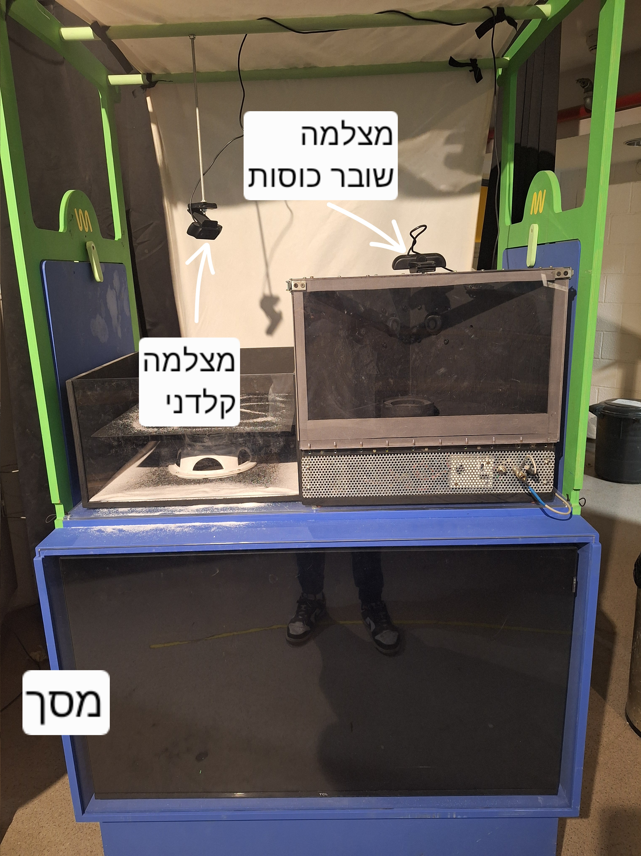

**תרשים מלבני של המערכת:**

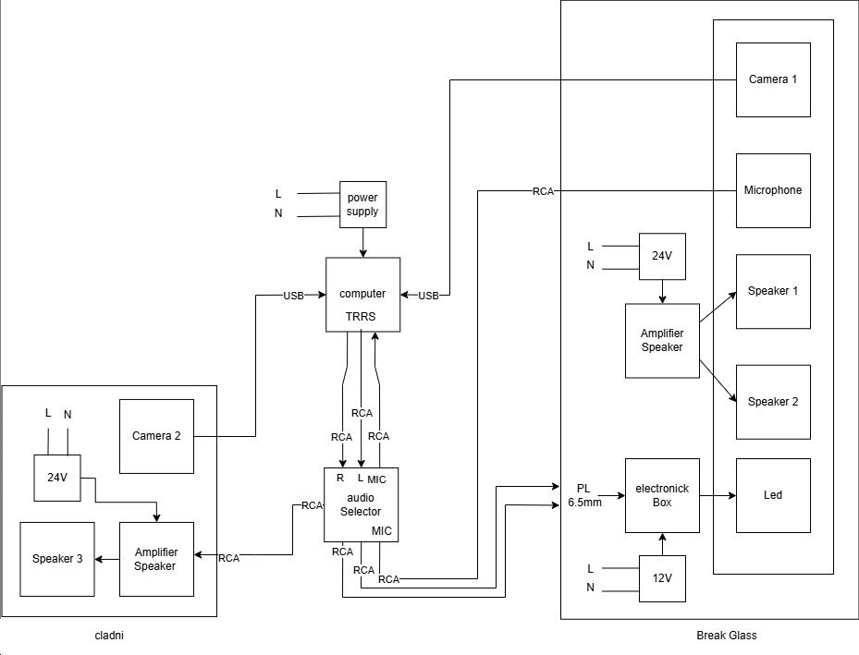

**audio selector**

מכשיר זה מאפשר לנו למתג בין הרמקו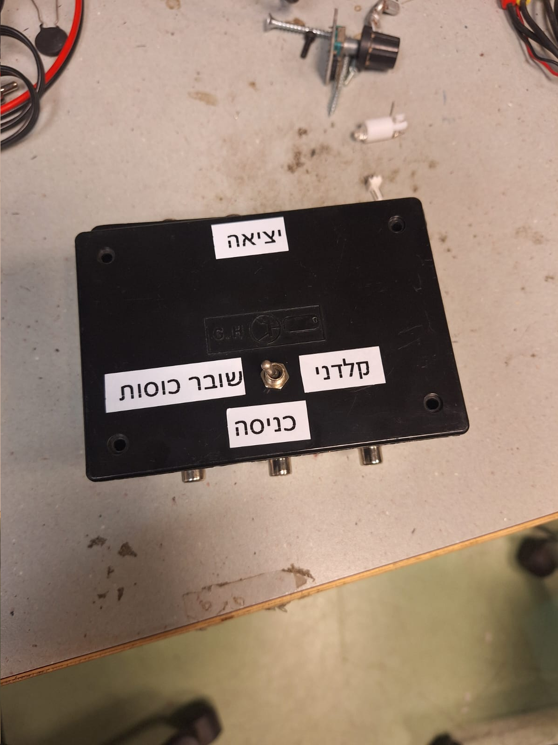ל של הקלדני לרמקול של שובר כוסות.

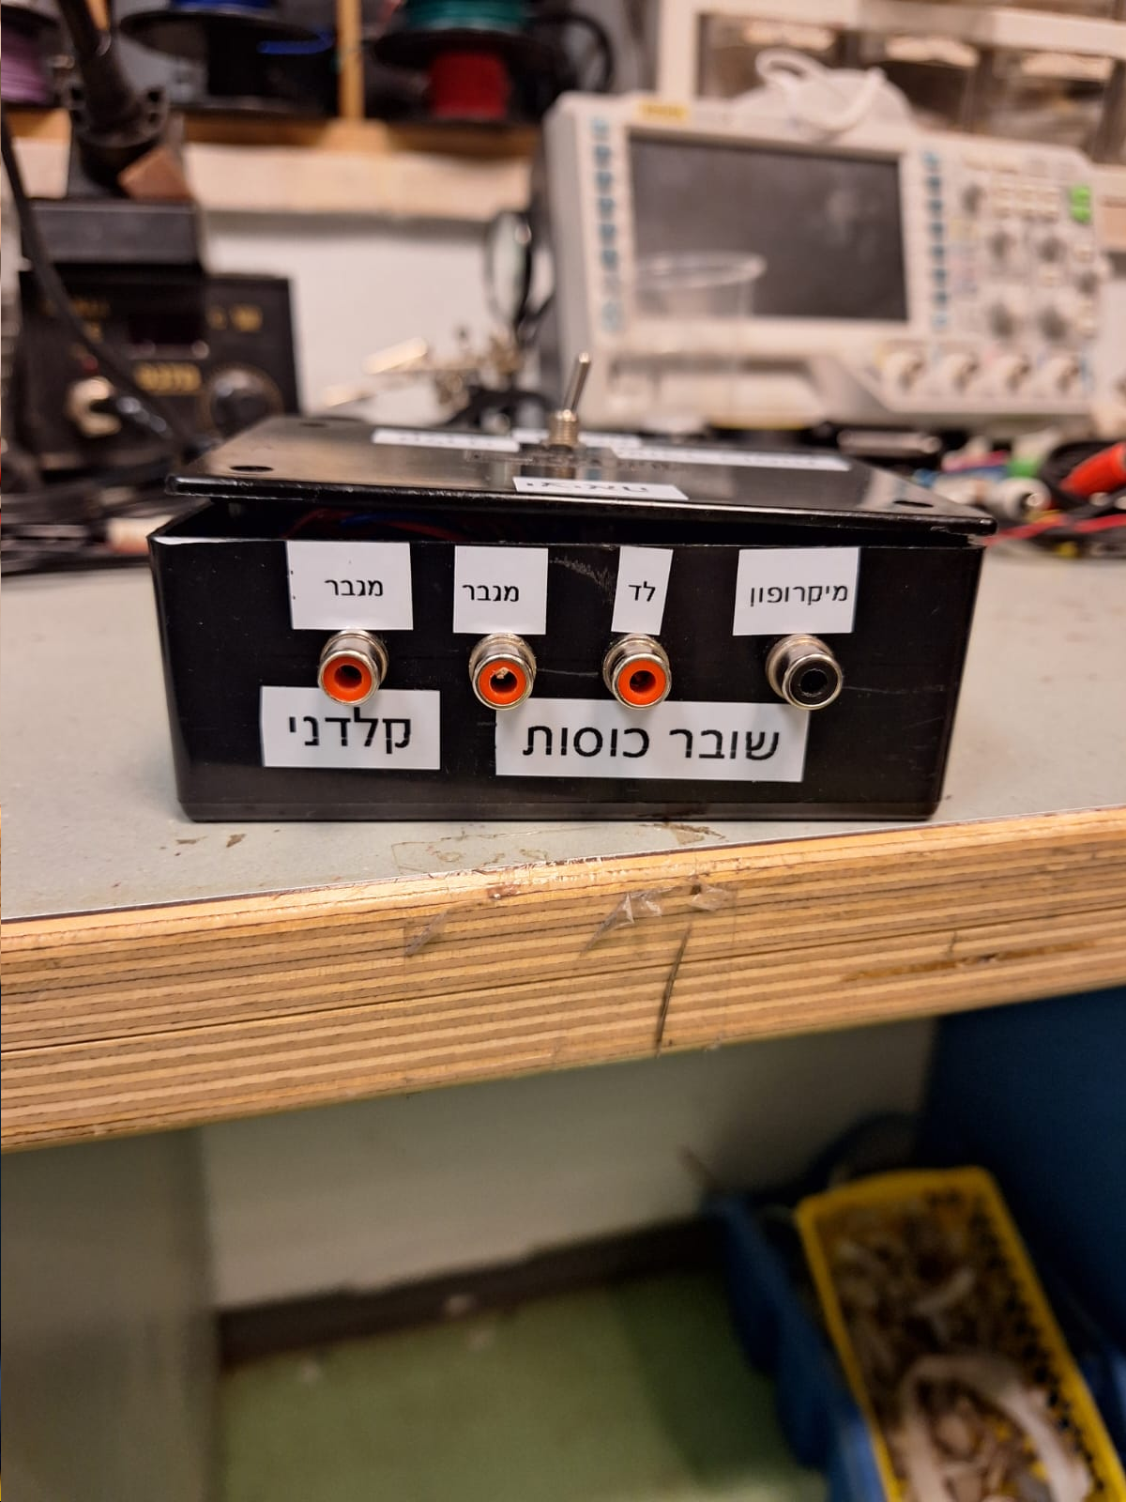

להלן תרשים חשמלי:

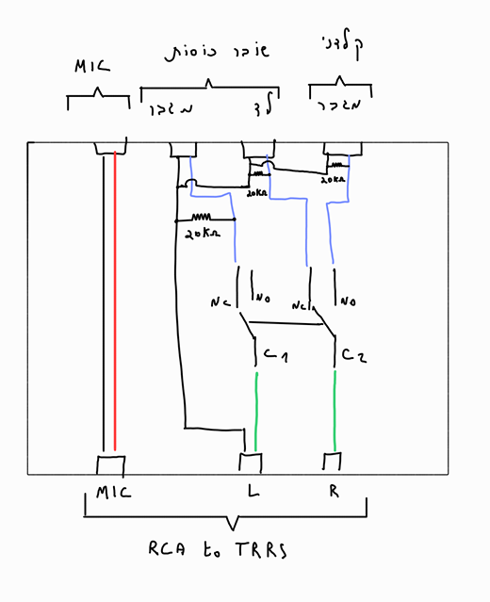כאשר המתג נמצא על השובר כוסות אות השמע מגיע למגבר והאות של strobe מגיע ללד.

כאשר המתג נמצא על הקלדני אות השמע מגיע למגבר.

**מחבר TRRS to RCA.**

עבור השובר כוסות

* L = חיבור אות שמע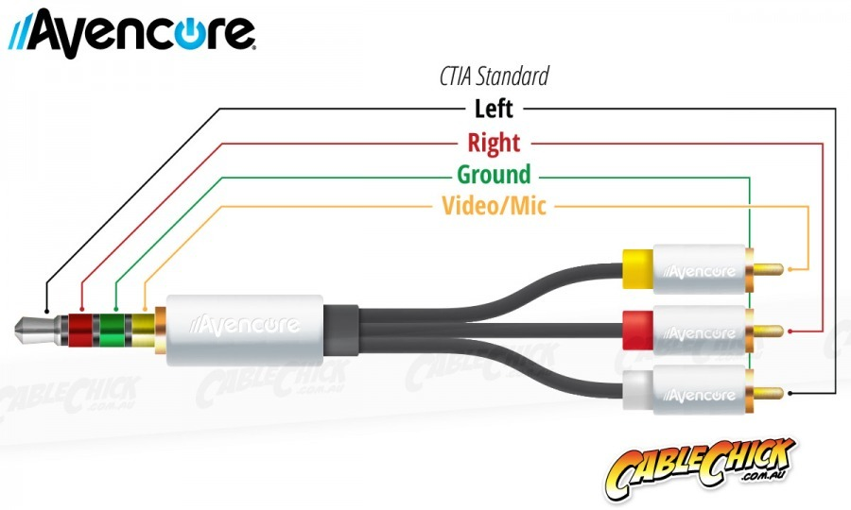 למגבר
* R=חיבור אות strobe לקופסת אלקטרוניקה

(אות strobe הוא אות השמע + 1Hz כדי לראות את  
הכוס משנה את צורתו בעזרת הלד).

עבור הקלדני

* R=חיבור לאות שמע

**קופסת אלקטרוניקה**

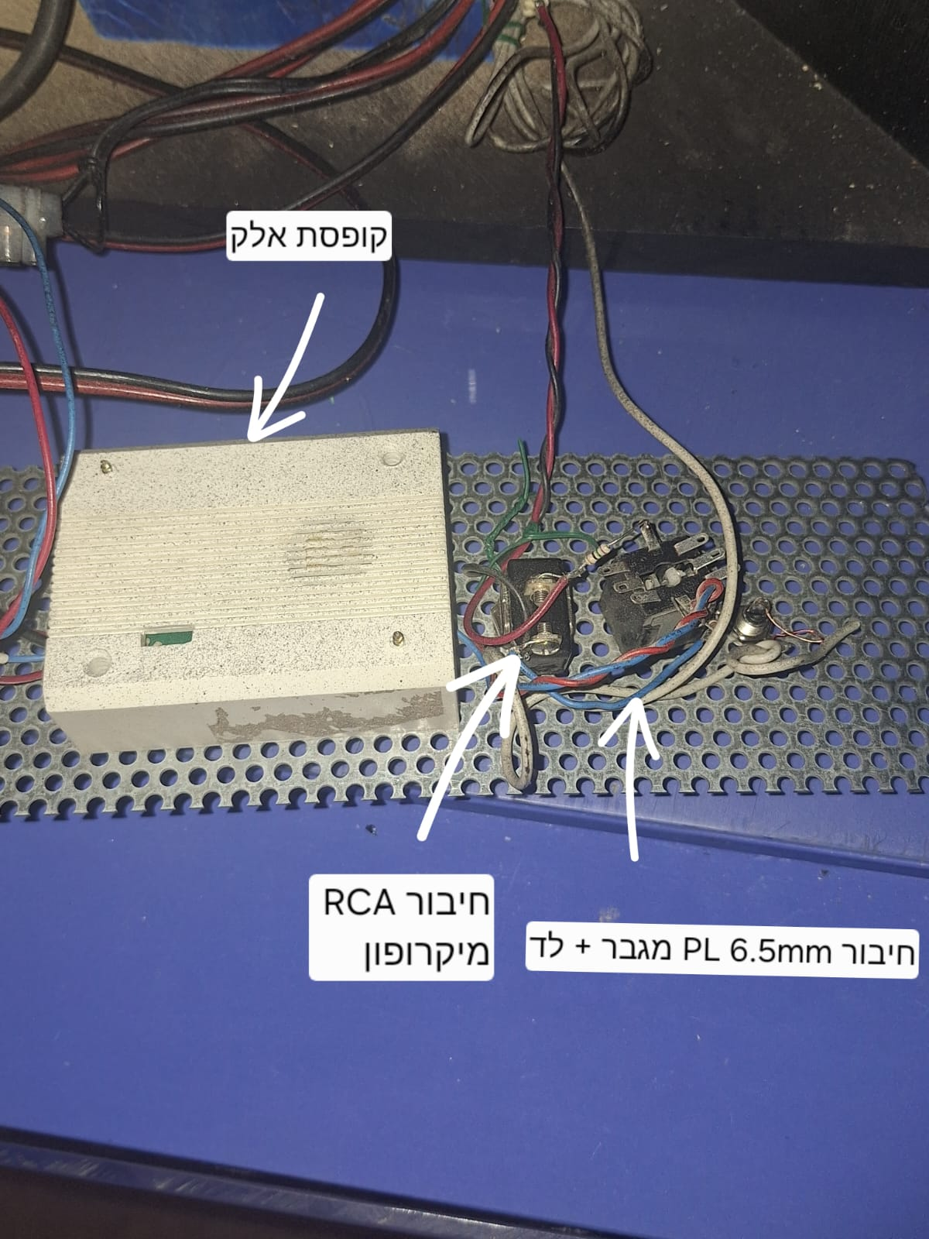בקופסה יש **משווה (Comparator)** שמסנן את האות ומשאיר רק את **החלק החיובי** שלו. **אחרי המשווה** נמצא **טרנזיסטור** שפועל לפי **תדר אות ה-Strobe**, ומבצע מיתוג שמדליק ומכבה את ה-LED בהתאם.

**מגבר רמקול**

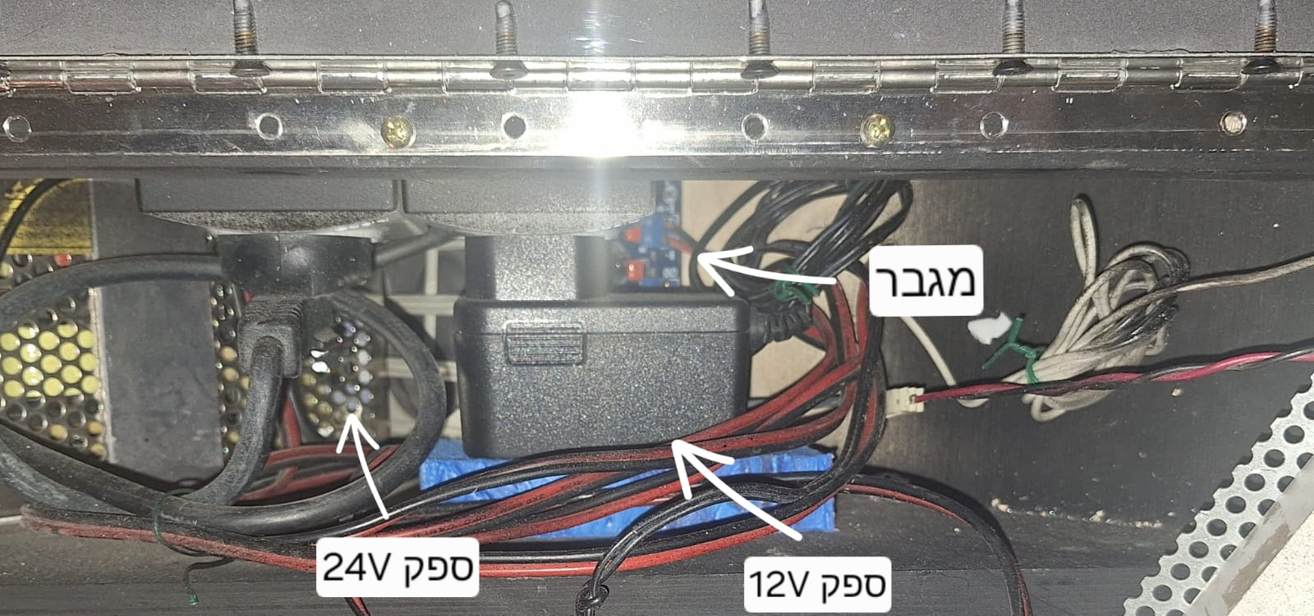המגבר מגביר את **אות השמע** היוצא מ־**L**. הוא מוזן מ־**ספק 24V**, ומחובר ל־**רמקול** לשבירת הכוס.

**מולטימדיה**

